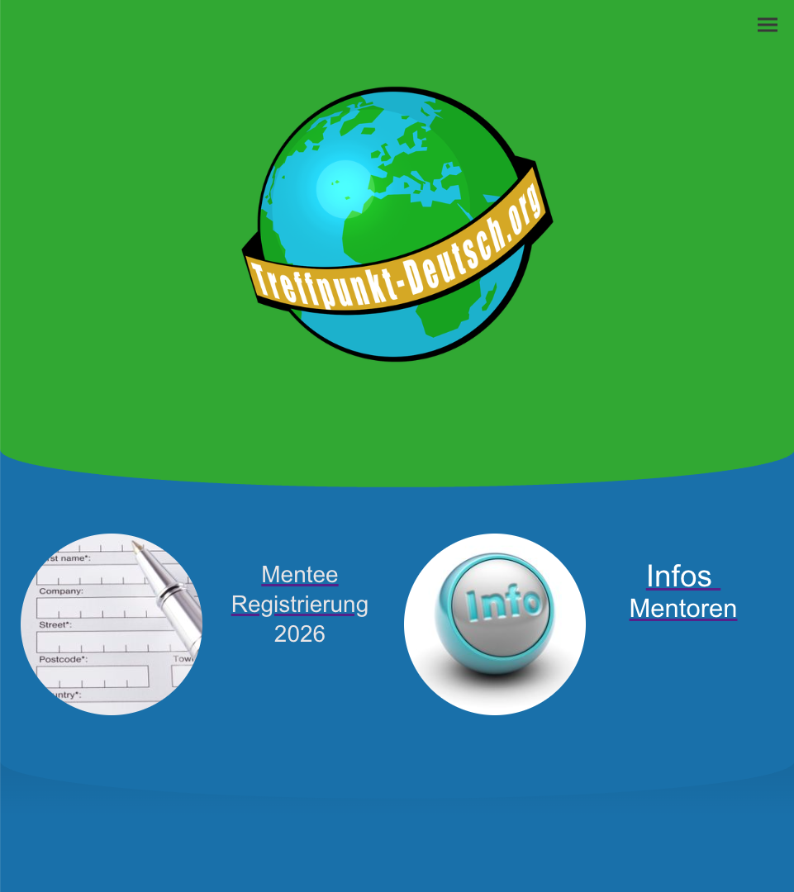
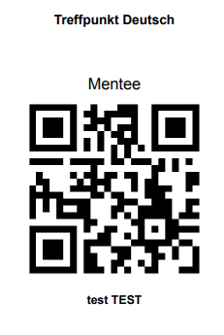

Bitte halten sie Ihren QR-Code für die Anmeldung bereit !!!

Please keep your QR code ready for check-in !!!

